Mosa Core Collection Terra Bodenfliesenformteil
Royal Mosa

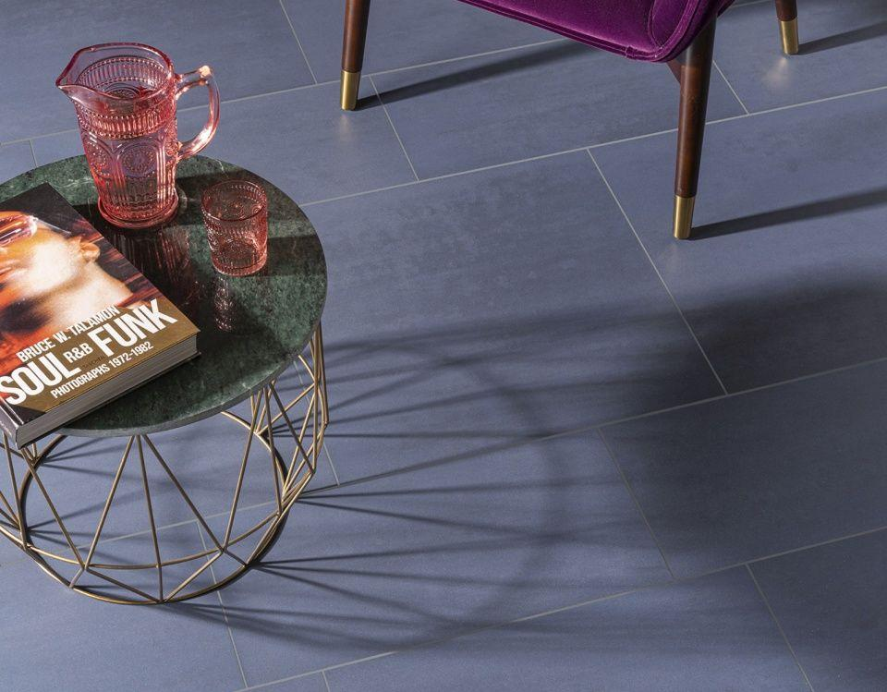Eigenschaften
Anwendungsbereich
Büro und Verwaltung, Gesundheitswesen, Handel und Ausstellung, Hotel und Gastronomie, Sport und Freizeit, Wohnungsbau
Bewertungsgruppe Rutschgefahr
R 10, R 11
Farbton
anthrazit, beige, blau, braun, grau, grün, nach Hersteller-Farbkarte, rot, schwarz, weiß
Oberfläche
matt
Produkt
Eckformstück, Fliese, Formteil, Gefälleformstück, Hohlkehlsockel, Stehsockel, Treppenfliese
Werkstoff
Keramik
Breite (mm)
95,00 - 1.200,00
Dicke (mm)
8,00 - 13,00
Länge (mm)
150,00 - 900,00
Brandverhalten
A1
Chemische Beständigkeit
chemikalienbeständig gem. Herstellerangabe, fleckbeständig
Klassifizierung Keramik
unglasiert, DIN EN 14411 Bia
Biegefestigkeit (N/mm²)
45,00
Bruchlast (N)
1.700,00
Farbcode
103,00 - 362,00
Fugenbreite (mm)
3,00
Reflexionsgrad (%)
8,00 - 68,00
Serie
Core Collection Terra

